УТВЕРЖДАЮ |  | УТВЕРЖДАЮ
Кит Михаил Романович |  | Смирнов Алексей Сергеевич
«___»___________ 2015 г. |  | «___»___________ 2015 г.

Система управления проектами с мониторингом активности пользователей
СУП
Пояснительная записка к техническому проекту

А. В.ХХХХХ-ХХ ХХ (согласно ГОСТ 19.103-77)

Согласовано |  | Разработчик
Заведующий кафедрой ВМ  Подгаев А.Г. |  | Смирнов Алексей Сергеевич
 |  | «___»___________ 2015 г.
  «___»___________ 2015 г.

СОДЕРЖАНИЕ
1. Общие сведения 3
1.1 Наименование системы 3
1.2 Шифр договора: 3
1.3 Заказчик работ 3
1.4 Исполнитель работ 3
1.5 Основание для проведения работ 3
1.6 Цель создания СУП 3
1.7 Нормативные ссылки 3
1.8 Очередность создания СУП 4
2. Описание процесса деятельности 5
Описание постановки задачи 5
3. Основные технологические решения 6
3.1 Решения по структуре системы и подсистем 6
3.1.1 Логическая и компонентная архитектура систем 6
3.1.2 Функциональная структура системы 7
3.1.3 Структура пользовательского интерфейса 7
3.1.4 Структура БД 7
3.2 Способы и средства связи для информационного обмена между компонентами подсистем 8
3.3 Режимы функционирования СУП 8
3.4 Численность, функции и квалификация персонала 9
3.5 Обеспечение потребительских характеристик системы 9
3.5.1 Надежность 9
3.5.2 Безопасность 9
3.5.3 Производительность 10
3.6 Функции, выполняемые системой 10
3.7 Программное обеспечение системы 12
4. МЕРОПРИЯТИЯ ПО ПОДГОТОВКЕ ОБЪЕКТА АВТОМАТИЗАЦИИ К ВВОДУ СИСТЕМЫ В ДЕЙСТВИЕ. 13
4.1 Приведение информации к виду, пригодному для обработки на ЭВМ 13
4.2 Мероприятия по подготовке персонала 13
4.3 Организация необходимых подразделений и рабочих мест 13
5. Термины и сокращения 14
ПРИЛОЖЕНИЕ 1. Описание пользовательского интерфейса системы 16

Общие сведения

1.1 Наименование системы
Полное наименование:
Система управления проектами с мониторингом активности пользователей
Сокращённое наименование:
СУП

1.2 Шифр договора:
Договор №1234567/8 от 11.09.2015

1.3 Заказчик работ
Заказчик: Кит Михаил Романович

1.4 Исполнитель работ
Разработчики: Новиков Антон Александрович, Смирнов Алексей Сергеевич, Тарасов Дмитрий Сергеевич, ТОГУ

1.5 Основание для проведения работ
Основанием для проведения работ по созданию СУП является:
Договор №1234567/8 от 11.09.2015

Цель создания СУП
Целью создания СУП являются возможность удобного управления проектами.

1.7 Нормативные ссылки
При техническом проектировании использовались следующие нормативно-технические документы:
- техническое задание на создание «СУП»
- ГОСТ 34.201-89 Виды, комплектность и обозначение документов при создании автоматизированных систем
- ГОСТ 2.105-95 ЕСКД Общие требования к текстовым документам

1.8 Очередность создания СУП
В данном разделе представлена предполагаемая очередность создания системы:
- проведение разработки концептуальной и логической модели СУП;
- выбор способа взаимодействия между подсистемами;
- планирование нагрузки на сервер и определение требуемых технических характеристик;
- проведение настройки аппаратно-технической части;
- проведение установки серверного программного обеспечения;
- реализация процессов авторизации и регистрации пользователей;
- проектирование структуры таблицы базы данных;
- реализация политики разграничения прав доступа;
- проведение предварительных испытаний;
- устранение ошибок по результатам проведения предварительных испытаний;
- проведение опытной эксплуатации;
- устранение ошибок по результатам проведения опытной эксплуатации;
- проведение приемочных испытаний;
- устранение ошибок, выявленных по результатам приемочных испытаний.

Описание процесса деятельности
Загрузка данных на сервер:
- клиентская программа выполняет шифрование данных;
- происходит отправка данных на сервер;
- данные остаются на сервере для хранения.
Загрузка данных с сервера:
- производится поиск нужных данных;
- происходит проверка контрольных сумм;
- происходит расшифровка данных;
- данные загружаются с сервера на ПК пользователя.

Описание постановки задачи
СУП предназначен для управления проектами пользователей
СУП должен обеспечить:
- возможность авторизации;
- создание проектов;
- редактирование проектов;
- мониторинг активности пользователей.

Основные технологические решения

3.1 Решения по структуре системы и подсистем

3.1.1 Логическая и компонентная архитектура систем
В состав разрабатываемой системы будут включены следующие технологические компоненты:
- Сервер БД представляет собой бесплатную, свободно распространяемую систему управления базами данных. На этом сервере, в области постоянного хранения данных, располагаются регистрационные данные пользователей.
- Сервер авторизации и система разграничения доступа. Данный сервер предоставляет функции регистрации и авторизации пользователя, разграничения доступа в зависимости от прав пользователей.
Техническая структура представлена на рисунке 1.

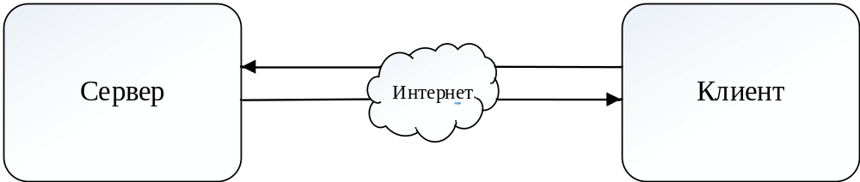

Рисунок 1. Техническая архитектура СУП

3.1.2 Функциональная структура системы
Функции, выполняемые Системой, логически распределены между подсистемами.
Функциональная структура СУП представлена на рисунке 2.

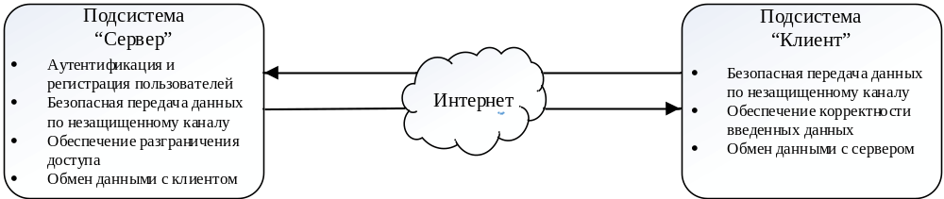

Рис. 2 Функциональная структура СУП

3.1.3 Структура пользовательского интерфейса
Взаимодействие пользователя с СУП реализовано с помощью клиентского приложения. Интерфейс является интуитивно понятным, позволяет упростить пользователю работу с СУП.
Структура интерфейса представлена в приложении 1.

3.1.4 Структура БД
Для организации процессов авторизации и регистрации в системе используется база данных. При осуществлении вышеупомянутых процессов пользователь вводит регистрационные данные – логин и пароль, которые за тем передаются на сервер.

3.2 Способы и средства связи для информационного обмена между компонентами подсистем
Обмен данными между клиентскими приложениями осуществляется по сети Интернет.
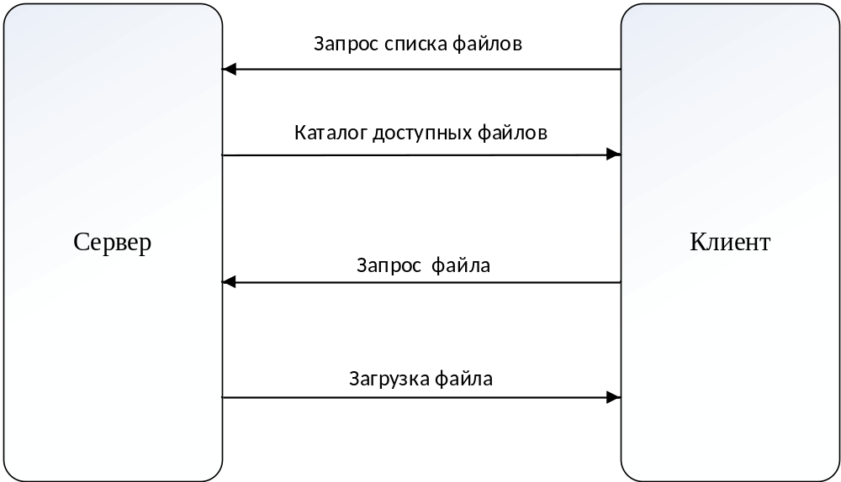

Рисунок 3 Обмен данными между Сервером и Клиентский приложением

3.3 Режимы функционирования СУП
Подсистема «Передачи данных» имеет два режима работы: загрузка данных на сервер, загрузка данных с сервера. Режим загрузки данных на сервер позволяет пользователю загружать данные на сервер. Режим загрузки данных с сервера позволяет пользователю загружать данные с сервера.
Подсистема «Шифрование» имеет один режим работы. Этот режим осуществляет шифрование данных с целью их защиты от незаконного пользователя.
Подсистема «Мониторинг активности пользователей» работает в единственном режиме: режим отслеживания активности пользователей. Этот режим отслеживает активность пользователей и ведет журнал.
Подсистема «Контроль версий» работает в единственном режиме: режим контроля версий. Этот режим осуществляет сверку документов.
Подсистема «Сервер» имеет два режима работы: непрерывный многопользовательский. Эти режимы обеспечивают постоянную, круглосуточную, работу сервера и возможность обработки запросов от нескольких пользователей.
Подсистема «Клиент» имеет два режима работы: диалоговый и режим ожидания. Первый осуществляет непосредственное взаимодействие пользователя с вычислительной в процессе работы, второй – позволяет ожидать отклика от пользователя.

3.4 Численность, функции и квалификация персонала
Для использования данной Системы достаточно базовых навыков владения ПК

3.5 Обеспечение потребительских характеристик системы
Основными потребительскими характеристиками Системы являются:
- безопасность;
- производительность;
- надежность.

3.5.1 Безопасность
Безопасность СУП обеспечивается:
  - Использованием протокола HTTPS;
  - соблюдением правил эксплуатации технических устройств и канала передачи данных, при работе с ними;

3.5.2 Производительность
Общая производительность системы определяется следующими основными характеристиками:
  - техническими характеристиками устройства пользователя;
  - пропускной способностью канала передачи;
  - скоростью работы алгоритма.

3.5.3 Надежность
Надежность СУП обеспечивается согласованным своевременным выполнением организационно – технических и аппаратно-программных средств. Надежность гарантируется следующими основными способами:
  - своевременное проведение технического обслуживания системы и канала передачи данных;
  - наличие функций восстановления системы после сбоев;
  - своевременная модификация алгоритма в соответствии с изменением потребностей пользователя.

3.6 Функции, выполняемые системой
Описание возможного сценария реализаций функций СУП представлен в таблице 3.
Таблица 3. Функции, выполняемые системой.
Подзадача | Действие
Подсистема мониторинга активности пользователей
Отслеживание активности пользователей | Отслеживает активность пользователей.
Отслеживание активности пользователей | Записывает в журнал.
Подсистема передачи данных
Передача данных | Пользователь выбирает данные для загрузки.
Передача данных | Данные передаются на сервер.
Подсистема контроля версий
Контроль версий | Сравнивает загруженный файл с предыдущими версиями этого файла.
Контроль версий | Все версии файла хранятся на сервере для возможности отката в случае необходимости.
Подсистема «Сервер»
Разграничение доступа | Аутентификация пользователей (администраторов)
Разграничение доступа | Предоставление доступа к редактированию таблиц БД, управлению доступом, просмотров системных журналов и т.д., только лицам, прошедшим авторизацию в качестве администратора
Регистрация пользователей | Получение данных от клиента
Регистрация пользователей | Проверка логина на уникальность
Регистрация пользователей | Вычисляет значение хэша для пароля
Регистрация пользователей | Запись данных в таблицу
Ожидание установления связи | Ожидание установления связи с клиентом
Ожидание запроса от клиента | Ожидание запроса списка файлов от клиента
Ожидание запроса файла | Ожидание запроса файла от клиента
Отправка файла клиенту | Отправка запрошенного файла и его контрольной суммы клиенту
Подсистема «Клиент»
Обеспечение корректности введенных данных | Пользователь запускает установленное на своем устройстве приложение
Обеспечение корректности введенных данных | В форму ввода регистрационных данных пользователь вводит логин и пароль
Обеспечение корректности введенных данных | Приложение определяет длину введенных данных и сравнивает с заданными минимальными значениями
Обеспечение корректности введенных данных | Если длина пароля больше (либо равна) минимального значения, разрешается его передача на сервер
Подключение к серверу | Установление соединения с устройством на котором запущен сервер
Отправка запроса на получение файла | Отправка запроса серверу на получение файла.
Выбор файла | Выбор файла из каталога доступных файлов.
Получение файла | Получение файла от сервера.
Подсистема «Шифрование»
Шифрование данных | Шифрование данных со случайной генерацией ключа.

3.7 Программное обеспечение системы
Для работы с приложением «клиент СУП» могут быть использованы следующие операционные системы:
- Microsoft Windows XP
- Microsoft Windows 7;
- Microsoft Windows 8;
- Microsoft Windows 8.1;
- Microsoft Windows 10.

МЕРОПРИЯТИЯ ПО ПОДГОТОВКЕ ОБЪЕКТА АВТОМАТИЗАЦИИ К ВВОДУ СИСТЕМЫ В ДЕЙСТВИЕ.

4.1 Приведение информации к виду, пригодному для обработки на ЭВМ
Мероприятия по приведению информации к виду, пригодному для обработки на ЭВМ не проводятся.

4.2 Мероприятия по подготовке персонала
Для нормальной работы с Системой пользователю достаточно владеть базовыми навыками работы с ПК, так как Система обладает интуитивно понятным пользовательским интерфейсом.

4.3 Организация необходимых подразделений и рабочих мест
Поскольку Система проста в использовании, то создание подразделений не требуется.

Термины и сокращения
Термин | Полная форма
АС | Автоматизированная система;
СУП | Система управления проектами;
ТЗ | Техническое задание;

СОСТАВИЛИ

Наименование организации, предприятия | Должность исполнителя | Фамилия, имя, отчество | Подпись | Дата
ТОГУ | Студент | Смирнов Алексей Сергеевич
ТОГУ | Студент | Новиков Антон Александрович
ТОГУ | Студент | Тарасов Дмитрий Сергеевич

СОГЛАСОВАНО

Наименование организации, предприятия | Должность исполнителя | Фамилия, имя, отчество | Подпись | Дата
ТОГУ | Преподаватель | Кит Михаил Романович
ТОГУ | Заведующий Кафедрой | Подгаев Александр Григорьевич
ТОГУ |  | Смирнов Алексей Сергеевич

ПРИЛОЖЕНИЕ 1. Описание пользовательского интерфейса системы

Пользовательский интерфейс СУП служит для обеспечения удобного взаимодействия пользователя с системой.

Интерфейс является основой подсистемы «Клиент». Он состоит из нескольких форм, сменяющих друг друга в процессе работы пользователя.
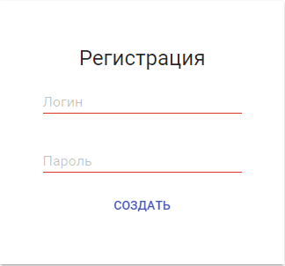
Рисунок П1.1 Окно регистрации

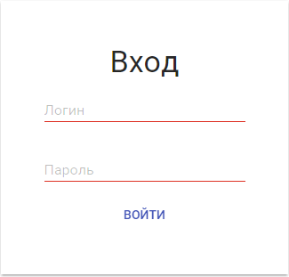
Рисунок П1.2 Окно авторизации

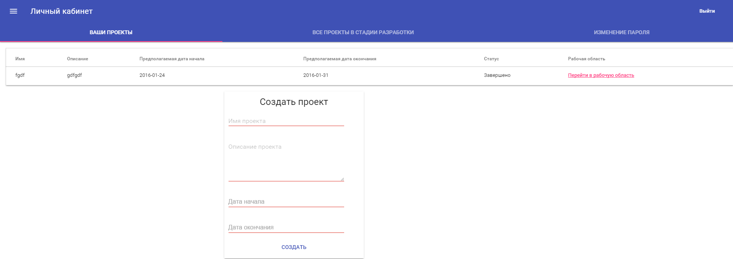

Рисунок П1.3 Главное
Меню

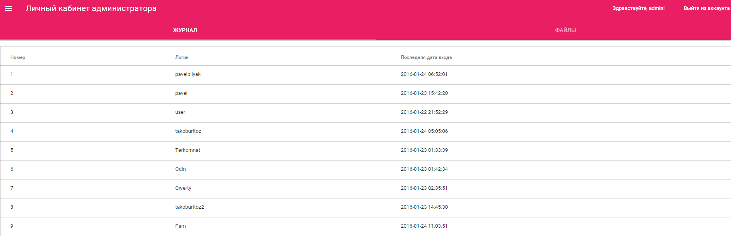
Рисунок П1.4 Хранилище файлов

